Цель: обобщение и систематизация знаний учащихся по курсу информатики.
Задачи:
образовательные – закрепление знаний учащихся по курсу информатики;
развивающие – развитие памяти, эрудиции, творческих способностей, логического мышления учащихся;
воспитательные – воспитание у учащихся взаимовыручки, умение работать в команде, ответственности в достижении цели.
Оборудование для учителя (количество в зависимости от количества команд):
- конверты с заданиями;
- карта, разрезанная на кусочки;
  - конверты с паролем для компьютера (прячут в указанное место на карте);
8
3
5
- призы, грамоты.

Предварительная работа.
На доске развесить конверты с заданиями и рядом кусочки карт.
Команда 1 Команда 2 Команда 3
№2
№3
№4
№5
№6
№7
№8
Конверт №1
1
6
4
5
2
4
3
8
№2
№3
№4
№5
№6
№7
№8
Конверт №1
1
6
4
5
2
4
3
8
№2
№3
№4
№5
№6
№7
№8
Конверт №1
1
6
4
5
2
4
3
8

На компьютеры (количество в зависимости от количества команд), поставить пароль, который затем указывается в конверте.
Ребят разделить на команды, чтоб они заранее придумали названия.

Сценарий.

- Организационный момент.
Учитель: Дорогие ребята! Злой компьютерный вирус «Злодия-кин» поселился в наших компьютерах. Он «пыхтит», «свистит», «мычит» – никого не подпускает к компьютеру. Вам предлагается поучаствовать в спасательной операции «Спаси компьютер от вируса».

Каждая команда должна выполнить 8 заданий, за каждое правильно выполненное задания, вы будете получать по кусочку карты, в карте будет указано место, где лежит конверт, в котором спрятан пароль для излечения компьютера от вируса «Злодия-кина».
Только выполнив все задания, и собрав карту, мы вылечим компьютеры.
- Выполнение конкурсных заданий.
На доске висят конверты с заданиями и к каждому заданию кусочек карты (только при условии правильного выполнения задания учащиеся получают часть карты). Кусочек карты, с указанием места, где спрятан конверт, в котором находится пароль, выдается за правильный ответ последнего задания. К каждой команде закрепляется педагог, который выдает задания, кусочки карты.

Конверт №1.

Разгадайте зашифрованное слово.

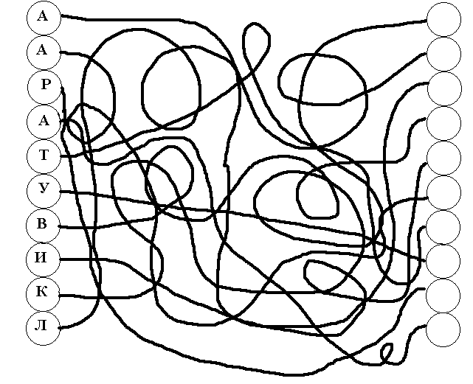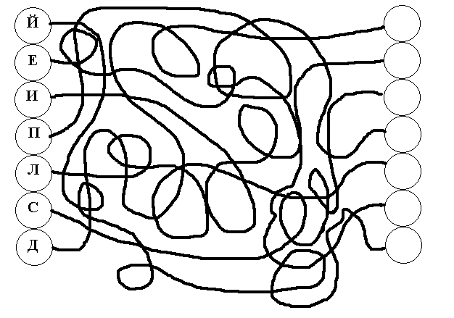

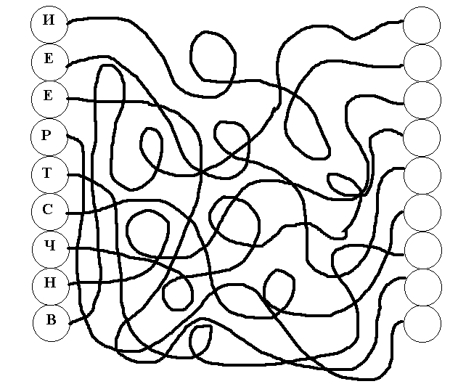

Конверт №2.

Лото (разрезается по горизонтальным линиям и перемешивается)

 | Устройство для вывода информации на экран |  | 15, 18, 21 | Устройства для ввода текстовой информации
 | акур |  | Клавиатура | Устройство для ввода графической информации
рука | В этой части компьютера находится центральный процессор и блок памяти |  |  | Джойстик
 | 6, 9, 12 |  | Это устройство помогает управлять фигуркой в играх на экране монитора

Конверт №3.

Найти в предложениях слова связанные с информатикой.

Пример. Этот процесс орнитологи называют миграцией.
Потом они торжествовали и радовались как дети.
Этот старинный комод ему достался в наследство от бабушки.
По просьбе хозяина квартиры мы шкаф сдвинули в угол.
Река Днепр интересна тем, что на ней имеются несколько гидроэлектростанций.

Конверт №4.

В Квадрате зашифрованы слова. Разгадай слова, ведя по нему карандашом.

М |  | С | К | * | К | К | 4 | U
Ы | Ш | Q | А | W | Л | * |  | Щ | Б
 | К | Ц | Н | Н | А | В | И | ? | У
* | А | … | Е | Р | S | 0 | А |  | М
Д | О | * | 2 | 7 | * | L | Т | … | А
И | С | Q | % | П | Р | П | У | * | Г
% | К | G | Э | К | И | ? | Р | А | А
1 | Е | Т | А | ? | Н | * | V | … | L
Д | З |  | W | Й | Т | Е |  | F | Я
И | С | П | Л | Е | % | Р | … | A | …

Конверт №5.

Разгадайте кроссворд.

1
2
3
4
5
6
8
7

- Вид представления информации.
- Одно из пяти чувств человека.
- Органы чувств, которым человек воспринимает зрительную информацию.
- Информационное устройство, на котором хранится информация.
- То, что вы получили в телеграмме.
- Тот, от кого передается информация.
- Информационный процесс.
- Тот, кто принимает информацию.

Конверт №6.

Каждой команде предлагается нарисовать военный грузовик в графическом редакторе «Paint». Каждый участник команды рисует отдельный элемент. Первый участник запускает программу Paint.
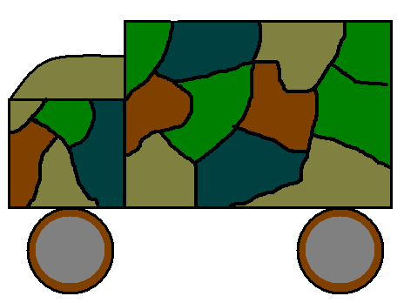

Конверт №7.

Изобразить рисунок, используя знаки препинания в программе WordPad.
^
#########
##### КАПИТАН#####
###########################
! @ @ !
O! % !O
! \_____/ !
! !
$$$$$$$$$
$$$$$$$
$$$$$
$$$

Конверт №8.

Разгадайте ребусы

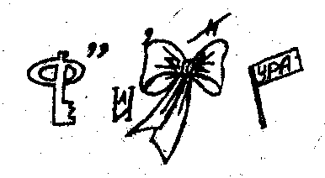 | 
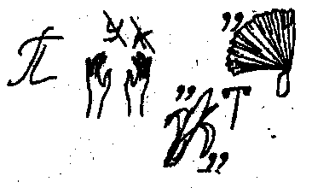 | 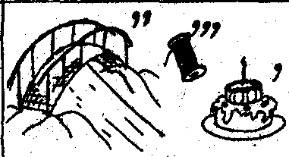

- Подведение итогов конкурса.

Команда, которая быстрее всех излечила компьютер - ввела пароль и является командой-победительницей.
Участники награждаются призами и дипломами.
Дипломы предлагаются по следующим номинациям:
«Самые быстрые спасатели»
«Самые дружные спасатели»
«Самые умные спасатели»

